СТРУКТУРА ТА ОРГАНИ УПРАВЛІННЯ ЗАКЛАДУ освіти

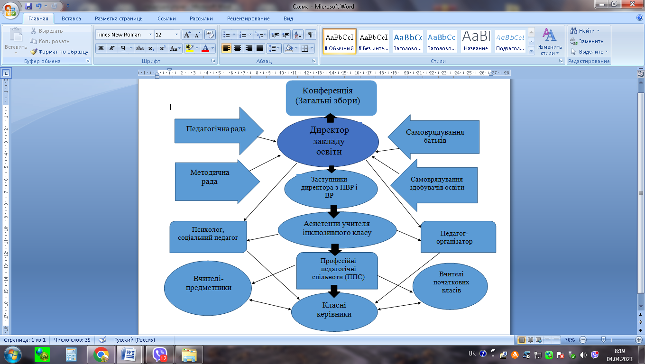

СТРУКТУРА ТА ОРГАНИ УПРАВЛІННЯ
ЗАКЛАДУ освіти
Управління закладом освіти здійснюється згідно положень Конституції України, Законів України «Про освіту», «Про повну загальну середню освіту», Статута закладу освіти. Управління закладом освіти в межах повноважень, визначених законами та установчими документами закладу, здійснюють:
- засновник – Новосанжарська селищна рада Полтавської області. Уповноважений орган управління – Відділ освіти Новосанжарської селищної ради;
- керівник закладу освіти – Дем’яненко Тетяна Сергіївна;
- колегіальний орган управління закладу освіти – педагогічна рада;
- інші органи, передбачені спеціальними законами та/або установчими документами закладу освіти відповідно принципів управління.
До основних принципів належать:
- принцип прогностичності внутрішкільного управління;
- єдності державних і внутрішкільних механізмів управління;
- демократизації і гуманізації управління;
- раціонального поєднання централізації і децентралізації;
- єдності єдиноначальства і колегіальності;
- гласності, відкритості управління;
- об'єктивності та інформаційної достатності;
- плановості, перспективності;
- компетентності;
- оптимізації
- системності в управлінні.

УПРАВЛІННЯ ЗАКЛАДОМ освіти
· органи колегіального управління закладом освіти (конференція, педагогічна рада, нарада при директорі, його заступниках);
· адміністрація закладу освіти (директор, його заступники);
·органи громадського самоврядування (учнівське, батьківське самоврядування, учителів (Рада трудового колективу, методична рада).
Конференція є вищим колегіальним органом громадського самоврядування ліцею.

